实验报告四 串

班级2024051 学号20241576 姓名_田永慧_______ 专业计算机科学与技术

- 实验目的：
- 掌握串的基本操作算法。
- 理解两个模式匹配算法Brute-Force算法、KMP算法。

- 实验内容：

1、验证性实验：建立顺序串、并实现对顺序串的一系列操作。

顺序串类代码：
public class SeqString {
private char[] str;
private int length;
public SeqString(String s) {
this.length = s.length();
this.str = new char[this.length];
for (int i = 0; i < this.length; i++) {
this.str[i] = s.charAt(i);
}
}
public SeqString(char[] chars) {
this.length = chars.length;
this.str = new char[this.length];
System.arraycopy(chars, 0, this.str, 0, this.length);
}
// 获取串长度
public int length() {
return length;
}
// 获取指定位置的字符
public char charAt(int index) {
if (index < 0 || index >= length) {
throw new IndexOutOfBoundsException("索引越界: " + index);
}
return str[index];
}
// 连接两个串
public SeqString concat(SeqString s) {
char[] newStr = new char[this.length + s.length()];
System.arraycopy(this.str, 0, newStr, 0, this.length);
System.arraycopy(s.str, 0, newStr, this.length, s.length());
return new SeqString(newStr);
}
// 获取子串
public SeqString substring(int begin, int end) {
if (begin < 0 || end > length || begin > end) {
throw new IndexOutOfBoundsException("索引范围错误: " + begin + " to " + end);
}
char[] sub = new char[end - begin];
System.arraycopy(str, begin, sub, 0, end - begin);
return new SeqString(sub);
}
// 判断是否为空串
public boolean isEmpty() {
return length == 0;
}
// 比较两个串是否相等
public boolean equals(SeqString other) {
if (other == null || this.length != other.length) {
return false;
}
for (int i = 0; i < this.length; i++) {
if (this.str[i] != other.str[i]) {
return false;
}
}
return true;
}
// 查找字符第一次出现的位置
public int indexOf(char ch) {
for (int i = 0; i < length; i++) {
if (str[i] == ch) {
return i;
}
}
return -1;
}
public String toString() {
return new String(str);
}
}

测试类代码：
public class SeqStringTest {
public static void main(String[] args) {
System.out.println("========== 顺序串类测试 ==========\n");
// 1. 测试构造函数和基本方法
System.out.println("1. 基本功能测试:");
SeqString str1 = new SeqString("Hello");
System.out.println("创建串: " + str1);
System.out.println("长度: " + str1.length());
System.out.println("第2个字符: '" + str1.charAt(1) + "'");
System.out.println("是否为空: " + str1.isEmpty());
System.out.println("字符 'e' 的位置: " + str1.indexOf('e'));
System.out.println("字符 'x' 的位置: " + str1.indexOf('x'));
// 2. 测试子串操作
System.out.println("\n2. 子串操作测试:");
SeqString str2 = new SeqString("Hello World");
System.out.println("原串: " + str2);
SeqString sub1 = str2.substring(0, 5);
System.out.println("子串(0,5): " + sub1);
SeqString sub2 = str2.substring(6, 11);
System.out.println("子串(6,11): " + sub2);
// 3. 测试连接操作
System.out.println("\n3. 连接操作测试:");
SeqString str3 = new SeqString("Hello");
SeqString str4 = new SeqString(" World");
SeqString concated = str3.concat(str4);
System.out.println("串1: " + str3);
System.out.println("串2: " + str4);
System.out.println("连接后: " + concated);
// 4. 测试相等比较
System.out.println("\n4. 相等比较测试:");
SeqString str5 = new SeqString("Hello");
SeqString str6 = new SeqString("Hello");
SeqString str7 = new SeqString("World");
System.out.println(str3 + " == " + str5 + " : " + str3.equals(str5));
System.out.println(str3 + " == " + str6 + " : " + str3.equals(str6));
System.out.println(str3 + " == " + str7 + " : " + str3.equals(str7));
// 5. 测试空串和边界情况
System.out.println("\n5. 边界情况测试:");
SeqString emptyStr = new SeqString("");
System.out.println("空串: '" + emptyStr + "'");
System.out.println("空串长度: " + emptyStr.length());
System.out.println("空串是否为空: " + emptyStr.isEmpty());
//6. 综合测试
System.out.println("\n6. 综合测试:");
SeqString base = new SeqString("Data Structure");
System.out.println("基础串: " + base);
System.out.println("前4个字符: " + base.substring(0, 4));
System.out.println("后9个字符: " + base.substring(5, 14));
System.out.println("包含空格: " + (base.indexOf(' ') != -1));
System.out.println("\n========== 测试完成 ==========");
}
}

运行结果截图：
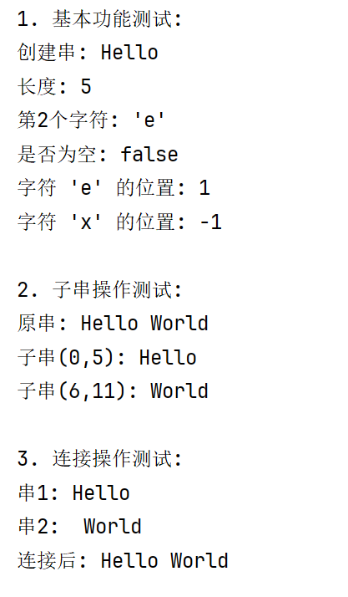

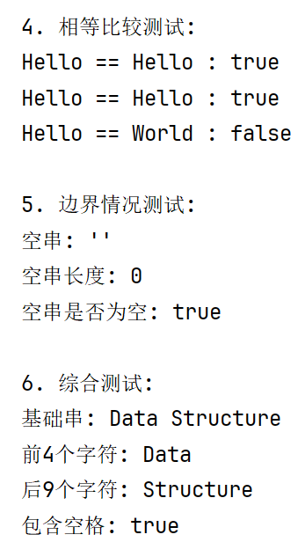

2、验证性实验：模式匹配Brute-Force算法。

Brute-Force算法实现代码：
public static int bruteForce(String S, String T) {
int n = S.length(), m = T.length();
for (int i = 0; i <= n - m; i++) {
int j;
for (j = 0; j < m; j++) {
if (S.charAt(i + j) != T.charAt(j)) {
break;
}
}
if (j == m) return i;
}
return -1;
}
测试代码：
public static void main(String[] args) {
System.out.println("========== BF算法测试 ==========");
// 测试用例1
String S1 = "cdbbacc";
String T1 = "abcd";
int result1 = bruteForce(S1, T1);
System.out.println("主串: \"" + S1 + "\", 模式串: \"" + T1 + "\"");
System.out.println("匹配位置: " + result1);
System.out.println();
// 测试用例2
String S2 = "hello world";
String T2 = "world";
int result2 = bruteForce(S2, T2);
System.out.println("主串: \"" + S2 + "\", 模式串: \"" + T2 + "\"");
System.out.println("匹配位置: " + result2);
}

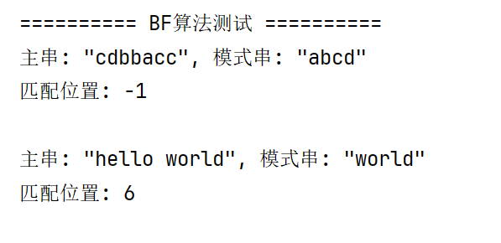
运行结果截图：

3、验证性实验：模式匹配KMP算法

实现代码：
public static int kmp(String S, String T) {
int n = S.length(), m = T.length();
if (m == 0) return 0;
int[] next = getNext(T);
int i = 0, j = 0;
while (i < n && j < m) {
if (j == -1 || S.charAt(i) == T.charAt(j)) {
i++;
j++;
} else {
j = next[j];
}
}
return j == m ? i - m : -1;
}
private static int[] getNext(String T) {
int m = T.length();
int[] next = new int[m];
next[0] = -1;
int i = 0, j = -1;
while (i < m - 1) {
if (j == -1 || T.charAt(i) == T.charAt(j)) {
i++;
j++;
next[i] = j;
} else {
j = next[j];
}
}
return next;
}

测试代码：
public static void main(String[] args) {
System.out.println("========== KMP算法测试 ==========");
// 测试用例1
String S1 = "cdbbacc";
String T1 = "abcd";
int result1 = kmp(S1, T1);
System.out.println("主串: \"" + S1 + "\", 模式串: \"" + T1 + "\"");
System.out.println("匹配位置: " + result1);
System.out.println();
// 测试用例2
String S2 = "ababcabcacbab";
String T2 = "abcac";
int result2 = kmp(S2, T2);
System.out.println("主串: \"" + S2 + "\", 模式串: \"" + T2 + "\"");
System.out.println("匹配位置: " + result2);
}

运行结果截图：

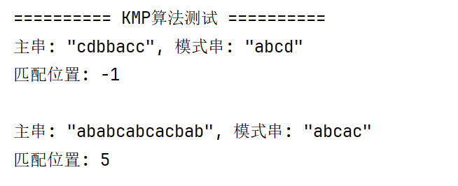

4、设计性实验：设计一个类，分别统计模式匹配的BF算法和KMP算法的比较次数。两组测试字符串如下：
主串S="cdbbacc"，模式串T="abcd"。
主串S= "aaaaaaaaaa"，模式串T= "aaaab"。

实现代码：
public class PatternMatchCompare {
public static class BFResult {
int index;
int count;
BFResult(int index, int count) {
this.index = index;
this.count = count;
}
}
public static BFResult bruteForceWithCount(String S, String T) {
int n = S.length(), m = T.length();
int count = 0;
for (int i = 0; i <= n - m; i++) {
int j;
for (j = 0; j < m; j++) {
count++;
if (S.charAt(i + j) != T.charAt(j)) break;
}
if (j == m) return new BFResult(i, count);
}
return new BFResult(-1, count);
}
public static class KMPResult {
int index;
int count;
KMPResult(int index, int count) {
this.index = index;
this.count = count;
}
}
public static KMPResult kmpWithCount(String S, String T) {
int n = S.length(), m = T.length();
int[] next = getNext(T);
int i = 0, j = 0, count = 0;
while (i < n && j < m) {
count++;
if (j == -1 || S.charAt(i) == T.charAt(j)) {
i++;
j++;
} else {
j = next[j];
}
}
return new KMPResult(j == m ? i - m : -1, count);
}
private static int[] getNext(String T) {
int m = T.length();
int[] next = new int[m];
next[0] = -1;
int i = 0, j = -1;
while (i < m - 1) {
if (j == -1 || T.charAt(i) == T.charAt(j)) {
i++;
j++;
next[i] = j;
} else {
j = next[j];
}
}
return next;
}
public static void main(String[] args) {
String S1 = "cdbbacc", T1 = "abcd";
String S2 = "aaaaaaaaaa", T2 = "aaaab";
BFResult bf1 = bruteForceWithCount(S1, T1);
KMPResult kmp1 = kmpWithCount(S1, T1);
BFResult bf2 = bruteForceWithCount(S2, T2);
KMPResult kmp2 = kmpWithCount(S2, T2);
System.out.println("S=\"cdbbacc\", T=\"abcd\"");
System.out.println("BF: 位置=" + bf1.index + ", 比较次数=" + bf1.count);
System.out.println("KMP: 位置=" + kmp1.index + ", 比较次数=" + kmp1.count);
System.out.println("S=\"aaaaaaaaaa\", T=\"aaaab\"");
System.out.println("BF: 位置=" + bf2.index + ", 比较次数=" + bf2.count);
System.out.println("KMP: 位置=" + kmp2.index + ", 比较次数=" + kmp2.count);
}
}

运行结果截图：

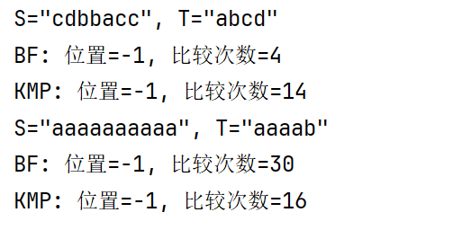
5、设计性实验：编程实现文本文件加密解密程序。该程序一方面可以对指定的文本文件按照制定的密钥进行加密处理，加密后生成密码文件；另一方面，程序也可以对指定的加密后的密码文件按照密钥进行解密处理，还原成明码文件。

【问题分析】对文本文件加密的方法很多，一种简单的方法是采用异或运算。假设a是需要加密的字符的编码，k是密钥，加密时，执行b=a^k，则b就是a加密后的编码。解密时，只需将密码b与密钥k再执行一次异或运算，即b^k的结果就是原来字符a的编码。对一个文本文件加密的方法就是将文件中的每个字符的编码与密钥k进行异或运算后保存到一个密码文件中，解密时，将密码文件中的每个字符的编码与同样的密钥k进行异或运算后，就可得到原来的明码文件。

【异或运算】如果a、b两个值不相同，则异或结果为1。如果a、b两个值相同，异或结果为0；异或也叫半加运算，其运算法则相当于不带进位的二进制加法：二进制下用1表示真，0表示假，则异或的运算法则为：0⊕0=0，1⊕0=1，0⊕1=1，1⊕1=0（同为0，异为1），这些法则与加法是相同的，只是不带进位，所以异或常被认作不进位加法。

【特殊字符的ASCII值】
回车，ASCII码13
换行，ASCII码10

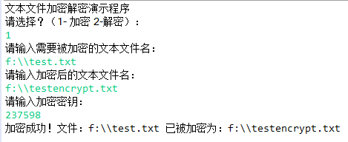
解密：
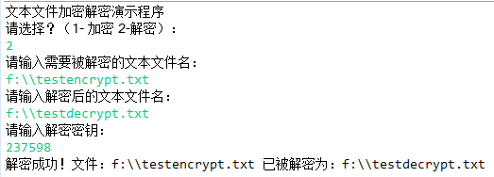
test.txt原文如下图：
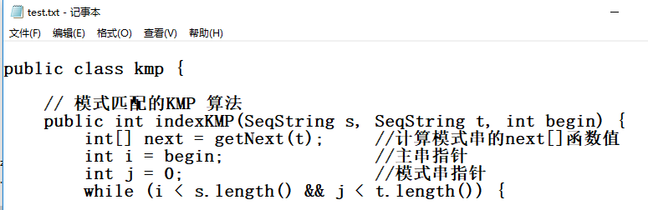

加密后的文件testencrypt.txt如下图：

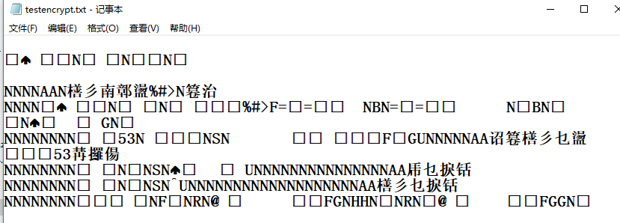

解密后的文件testdecrypt.txt如下图：

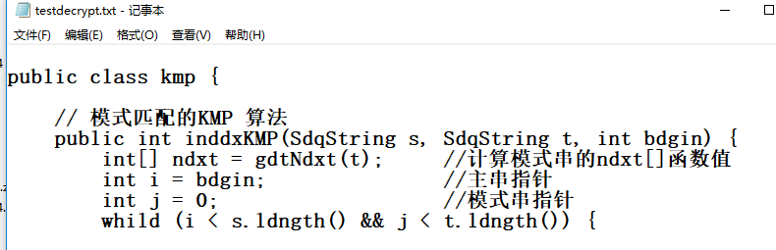

———————————————————————————————————————

实现代码：
import java.io.*;
public class FileEncryptDecrypt {
public static void encryptFile(String srcPath, String destPath, char key) throws IOException {
processFile(srcPath, destPath, key);
}
public static void decryptFile(String srcPath, String destPath, char key) throws IOException {
processFile(srcPath, destPath, key);
}
private static void processFile(String srcPath, String destPath, char key) throws IOException {
try (BufferedReader br = new BufferedReader(new FileReader(srcPath));
BufferedWriter bw = new BufferedWriter(new FileWriter(destPath))) {
int ch;
while ((ch = br.read()) != -1) {
bw.write(ch ^ key);
}
}
}

测试代码：
public static void main(String[] args) {
try {
encryptFile("test.txt", "testencrypt.txt", 'k');
decryptFile("testencrypt.txt", "testdecrypt.txt", 'k');
System.out.println("加密解密完成");
} catch (IOException e) {
e.printStackTrace();
}
}

运行结果截图：
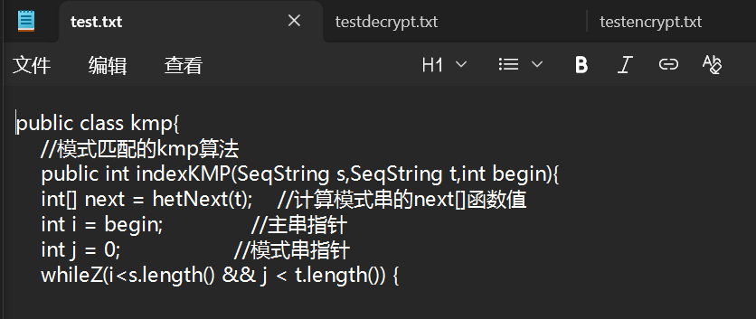
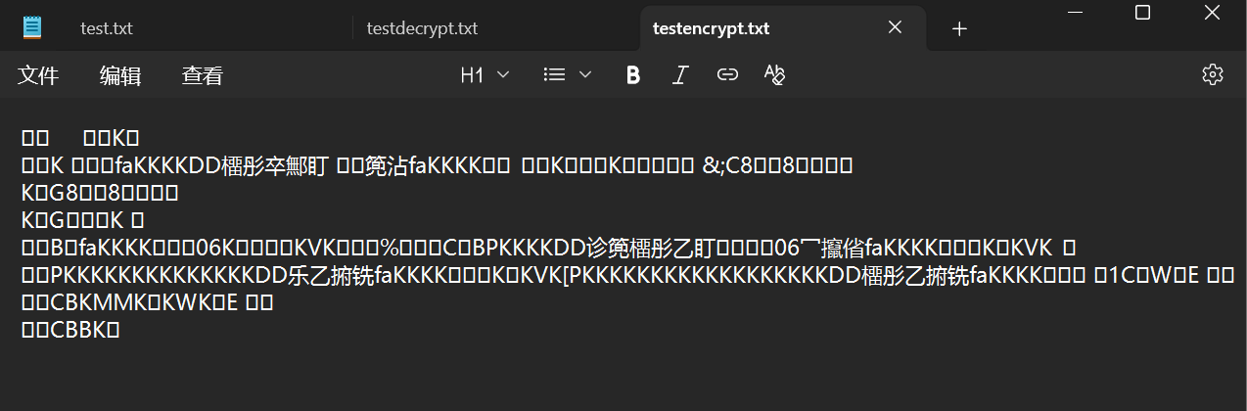
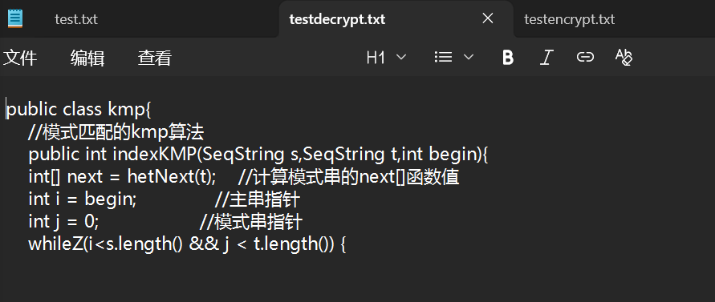

- 心得体会：（含上机中所遇问题的解决办法，所使用到的编程技巧、创新点及编程的心得）（至少选2个在算法设计或算法实现编码过程中遇到的问题及相应解决方案）

